Пт. Сен 6th, 2024 **4:42:33 PM**



[**Новые УРОКИ**](https://newuroki.net/)

Новый сайт от проекта UROKI.NET. Конспекты уроков, классные часы, сценарии школьных праздников. Всё для учителя - всё бесплатно!

[**9 КЛАСС**](https://newuroki.net/category/konspekty-urokov-dlya-uchitelya/osnovy-bezopasnosti-i-zashhity-rodiny/9-klass-obzr/)[**ОБЗР**](https://newuroki.net/category/konspekty-urokov-dlya-uchitelya/osnovy-bezopasnosti-i-zashhity-rodiny/)

Общие представления о здоровье

— конспект урока

**Автор** [**Глеб Беломедведев**](https://newuroki.net/author/gleb/)

⬧ СЕН 6, 2024  [#видео](https://newuroki.net/tag/video/), [#вредные привычки](https://newuroki.net/tag/vrednye-privychki/), [#здоровье](https://newuroki.net/tag/zdorove/), [#ЗОЖ](https://newuroki.net/tag/zozh/), [#интеллект-карта](https://newuroki.net/tag/intellekt-karta/), [#интересные факты](https://newuroki.net/tag/interesnye-fakty/), [#карта памяти](https://newuroki.net/tag/karta-pamyati/), [#кроссворд](https://newuroki.net/tag/krossvord/), [#облако слов](https://newuroki.net/tag/oblako-slov/), [#полезные советы](https://newuroki.net/tag/poleznye-sovety/),

[#презентация](https://newuroki.net/tag/prezentaciya/), [#спорт](https://newuroki.net/tag/sport/), [#таблица](https://newuroki.net/tag/tablica/), [#тесты](https://newuroki.net/tag/testy/), [#технологическая карта](https://newuroki.net/tag/tehnologicheskaya-karta/), [#чек-лист](https://newuroki.net/tag/chek-list/)  15 фото 

Время прочтения: 46 минут(ы)



**Содержание** [Скрыть]

1. Общие представления о здоровье — конспект урока ОБЗР
2. Вступление
3. Выберите похожие названия
4. Возраст учеников
5. Класс
6. Календарно-тематическое планирование
7. Модуль
8. УМК (Учебно-методический комплекс)
9. Учебник
10. Дата проведения
11. Длительность
12. Вид
13. Тип
14. Форма проведения
15. Цель
16. Задачи
17. Универсальные учебные действия
18. Методические приёмы
19. Предварительная работа педагога



***Этот подробный конспект урока ОБЗР по теме «Общие представления о здоровье» — настоящая находка для***

***преподавателя-организатора! Здесь вы найдете не только***

***детальный план занятия, но и технологическую карту,***

1. Оборудование и оформление кабинета
2. Ход занятия / Ход мероприятия
   1. Организационный момент
   2. Актуализация усвоенных знаний
   3. Вступительное слово учителя 22 Основная часть
   4. Понятия «здоровье» и «здоровый образ жизни»
   5. Факторы, влияющие на организм человека
   6. Опасность вредных привычек
   7. Элементы здорового образа жизни
   8. Ответственность за сохранение здоровья
   9. Моделирование реальных ситуаций и решение задач
3. Рефлексия
4. Заключение
5. Домашнее задание
6. Технологическая карта
7. Смотреть видео по теме
8. Полезные советы учителю
9. Чек-лист педагога
10. Карта памяти для учеников
11. Кроссворд
12. Тесты
13. Интересные факты для занятия
14. Интеллект-карта
15. Облако слов
16. Презентация
17. Список источников и использованной литературы

**Общие представления о здоровье — конспект урока ОБЗР**

**Вступление**

***увлекательный кроссворд, бесплатную презентацию и тесты по теме. Готовьтесь удивить учеников нестандартным подходом к важной теме здоровья и вдохновить их на ведение здорового образа жизни!***

**Выберите похожие названия**

Методическая разработка: «Здоровье — главная ценность человека» Открытый урок: «Здоровый образ жизни — путь к успеху» Педагогическое мероприятие: «Факторы здоровья и их влияние на жизнь человека»

Интерактивное занятие: «Ответственность за свой организм: мифы и реальность»

# Возраст учеников

14-15 лет

# Класс

[9 класс](https://newuroki.net/category/konspekty-urokov-dlya-uchitelya/osnovy-bezopasnosti-i-zashhity-rodiny/9-klass-obzr/)

# Календарно-тематическое планирование

[КТП по ОБЗР 9 класс](https://newuroki.net/konspekty-urokov-dlya-uchitelya/osnovy-bezopasnosti-i-zashhity-rodiny/ktp-po-obzr-9-klass/)

# Модуль

Модуль № 8 «Основы медицинских знаний. Оказание первой помощи»

# УМК (Учебно-методический комплекс)

[укажите название своего УМК по которому Вы работаете]

# Учебник

[укажите название своего учебника]

# Дата проведения

[укажите дату проведения]

# Длительность

45 минут

# Вид

Изучение нового материала

# Тип

Комбинированный

# Форма проведения

Интерактивная лекция с элементами дискуссии и практической работы

# Цель

Сформировать у учащихся целостное представление о здоровье, его компонентах и факторах, влияющих на него, а также развить навыки ответственного отношения к своему здоровью.

# Задачи

**Обучающая:** Расширить знания учеников об изучаемых понятиях, факторах, влияющих на них, и элементах ЗОЖ.

**Развивающая:** Развить навыки критического мышления, анализа информации и принятия решений.

**Воспитательная:** Сформировать ответственное отношение к своему организму, мотивировать на ведение ЗОЖ.

[**Универсальные учебные действия**](https://newuroki.net/kopilka-uchitelja/universalnye-uchebnye-dejstviya/)

**Личностные УУД:** Формирование ценностного отношения к своему организму.

**Регулятивные УУД:** Умение планировать свои действия в соответствии с

поставленной задачей и условиями её реализации.

**Познавательные УУД:** Умение анализировать и систематизировать информацию. **Коммуникативные УУД:** Умение участвовать в коллективном обсуждении проблем, аргументировать свою позицию.

**Метапредметные УУД:** Умение устанавливать причинно-следственные связи.

# Методические приёмы

Мозговой штурм

Работа в малых группах Анализ ситуаций Интерактивный опрос Создание ментальных карт

# Предварительная работа педагога

Подготовка мультимедийной презентации по теме. Разработка кроссворда.

Создание интеллект-карты. Составление чек-листа педагога. Подготовка облака слов.

Разработка технологической карты занятия. Составление тестов для проверки усвоения материала. Подбор интересных фактов.

# Оборудование и оформление кабинета

Компьютер с проектором

Экран для демонстрации презентации Флипчарт и маркеры для групповой работы

Раздаточный материал (карточки с ситуациями для анализа) Плакаты

# Ход занятия / Ход мероприятия

## Организационный момент

Добрый день, ребята! Давайте начнем наше занятие. Прежде всего, проведем перекличку. Пожалуйста, отвечайте «здесь», когда я назову вашу фамилию.

*(Преподаватель-организатор проводит перекличку)*

Отлично, спасибо. Теперь проверим вашу готовность к уроку. Достаньте учебники, тетради и ручки. У всех ли есть необходимые материалы? Если у кого-то чего-то не хватает, не стесняйтесь попросить у соседа.

*(Учитель осматривает класс)*

Хорошо, вижу, что все готовы. Обратите внимание на свой внешний вид — учебная форма должна быть опрятной, а длинные волосы — аккуратно собраны.

Дежурные, прошу вас подготовить проекционный экран к работе. Он нам понадобится сегодня.

*(Дежурные выполняют просьбу педагога)*

Ребята, напоминаю вам о правилах поведения на уроке. Мы уважаем друг друга, поэтому не перебиваем говорящего, поднимаем руку, если хотим что-то сказать. Активно участвуем в обсуждениях, но не выкрикиваем с места.

И еще одна важная просьба — пожалуйста, отключите звук на ваших мобильных телефонах. Они могут отвлекать нас от важной информации, которую мы будем обсуждать.

Я вижу, что вы все в хорошем настроении, и это замечательно! Сегодня нас ждет интересное и полезное занятие. Мы будем обсуждать тему, которая касается каждого из нас, и я уверен, что вы узнаете много нового и полезного. Готовы начать? Отлично, тогда приступим!

## Актуализация усвоенных знаний

Ребята, прежде чем мы перейдем к новой теме, давайте вспомним, о чем мы говорили [на прошлом уроке. Наша тема была «Экология и её значение для устойчивого](https://newuroki.net/konspekty-urokov-dlya-uchitelya/osnovy-bezopasnosti-i-zashhity-rodiny/ekologiya-dlya-obshhestva-konspekt-uroka/)

[развития общества«. Кто может напомнить нам, что такое экология?](https://newuroki.net/konspekty-urokov-dlya-uchitelya/osnovy-bezopasnosti-i-zashhity-rodiny/ekologiya-dlya-obshhestva-konspekt-uroka/)

*(Учитель выслушивает ответы учеников)*

Отлично! А теперь подумайте и скажите, что мы подразумеваем под экологической культурой? Как она связана с нашей повседневной жизнью?

*(Педагог дает возможность ученикам высказаться)*

Хорошо, спасибо за ваши ответы. Подумайте, что такое устойчивое развитие общества. Кто может объяснить это понятие своими словами?

*(Преподаватель-организатор выслушивает ответы)*

Замечательно! А сейчас я хочу, чтобы вы назвали несколько глобальных экологических проблем, которые мы обсуждали. Кто готов начать?

*(Девятиклассники перечисляют проблемы)*

Очень хорошо, вы отлично запомнили материал. А теперь вспомните, какие правила безопасного поведения при неблагоприятной экологической обстановке мы изучили. Предлагаю каждому ряду назвать по одному правилу.

*(Преподаватель обращается к каждому ряду по очереди)*

Прекрасно! И последний вопрос: какой личный вклад может внести каждый из нас в сохранение окружающей среды? Подумайте минутку и предложите свои идеи.

*(Учитель дает время на размышление и слушает предложения учеников)*

Спасибо всем за активное участие! Вы показали, что хорошо усвоили материал прошлого урока. Это очень важно, потому что сегодняшняя тема тесно связана с тем, что мы изучали. Мы поговорим о том, как состояние окружающей среды влияет на самое ценное, что у нас есть. Но об этом чуть позже. А сейчас я попрошу вас записать дату в тетрадях, и мы начнем наше новое занятие.

## Вступительное слово учителя

Сегодня мы с вами приступаем к изучению новой, очень важной темы. Она касается каждого из нас, независимо от возраста, пола или социального положения. Тема нашего урока — «Общие представления о здоровье».

Знаете, часто мы воспринимаем наше здоровье как что-то само собой разумеющееся, особенно в молодом возрасте. Мы не задумываемся о нем, пока не сталкиваемся с

проблемами. Но здоровье — это не просто отсутствие болезней. Это гораздо более широкое и глубокое понятие.

На сегодняшнем уроке мы попробуем разобраться, что же такое здоровье с научной точки зрения. Мы поговорим о различных факторах, которые влияют на наш организм, в том числе и о тех, которые мы обсуждали на прошлом уроке, изучая экологические проблемы.

Мы также обсудим понятие здорового образа жизни. Что оно в себя включает? Почему это важно? Как наш ежедневный выбор влияет на наше самочувствие и качество жизни в целом?

Кроме того, мы поговорим об ответственности. Ответственности за свое здоровье и окружающих нас людей. Мы живем в обществе, и наши действия всегда так или иначе влияют на других.





***Цитата:***

***«Физическая активность – это не просто способ провести время, а необходимость для поддержания гармонии в организме.»***

***— П.В. Морозов, 1972–н.в., спортивный тренер и фитнес-эксперт***

Я надеюсь, что этот урок поможет вам по-новому взглянуть на вопросы своего организма. Возможно, кто-то из вас задумается об изменении некоторых своих привычек. А кто-то найдет подтверждение тому, что уже делает для поддержания своего организма в порядке.

Эта тема очень обширна, и за один урок мы, конечно, не сможем охватить все аспекты.

Но я уверен, что информация, которую вы получите сегодня, станет хорошей основой

для дальнейшего изучения этого вопроса и, что самое главное, для применения знаний в повседневной жизнедеятельности.

Итак, давайте начнем наше путешествие в мир здорового образа жизни. У кого-нибудь есть вопросы перед тем, как мы приступим к основной части урока?

# Основная часть

*Иллюстративное фото / newUROKI.net*

## Понятия «здоровье» и «здоровый образ жизни»

### Определение понятия

Прежде чем перейти к рассмотрению компонентов жизненной активности и её сохранения, важно дать определение самого понятия. Согласно Всемирной организации здравоохранения (ВОЗ), под этим термином понимается состояние полного физического, психического и социального благополучия, а не просто отсутствие болезней и недугов. Такое определение подчеркивает многогранность и комплексный характер рассматриваемого вопроса, требуя внимания ко всем аспектам человеческой жизни.

Во время обсуждения на уроке преподаватель может задать ученикам вопрос: «Как бы вы сами определили этот термин?» Это задание способствует развитию критического мышления и стимулирует школьников задуматься о том, что на самом деле означает чувствовать себя хорошо. Ответы могут быть различными, в зависимости от

восприятия учащихся, однако необходимо направить их размышления в сторону целостного подхода, при котором физическая форма, психологическое состояние и социальные аспекты существования человека взаимосвязаны и дополняют друг друга.

### Компоненты здоровья

После того как базовое понятие было раскрыто, следует рассмотреть его основные составляющие. Принято выделять три ключевые компонента: физический, психический и социальный аспекты благополучия.

Физическое благополучие связано с нормальным функционированием организма. Включает в себя такие параметры, как крепость иммунной системы, правильное питание, отсутствие болезней, спортивная активность, соблюдение режима дня и гигиенические навыки. Этот компонент напрямую влияет на продолжительность и качество прожитых лет. Обсуждение в классе может сосредоточиться на вопросах поддержания нормального функционирования организма через такие повседневные действия, как питание и спорт.

Психическое благополучие охватывает эмоциональное и интеллектуальное состояние индивида. Это способность человека сохранять внутреннее равновесие, справляться со стрессами и эффективно решать проблемы. Умение сохранять спокойствие в сложных ситуациях, быть эмоционально стабильным и находить смысл в

существовании также относятся к этой сфере. Нужно, чтобы ученики понимали: психическое состояние не менее важно, чем физиологическое, и это можно развивать, занимаясь саморефлексией, обучаясь контролировать эмоции и стресс.

Социальное благополучие заключается в способности человека успешно функционировать в обществе. Это взаимоотношения с окружающими, социальные связи и навыки, которые помогают людям взаимодействовать в различных ситуациях. Ученикам стоит предложить обсудить, как поддержка близких людей или наличие хороших друзей влияет на их существование, и почему общение с окружающими людьми считается одним из факторов, обеспечивающих ощущение счастья и гармонии.

### Понятие «здоровый образ жизни» (ЗОЖ)

После того как ключевые компоненты были разобраны, можно перейти к понятию ЗОЖ. Термин «здоровый образ жизни» является многосоставным и включает различные элементы, направленные на поддержание хорошего самочувствия на протяжении жизни. Стоит понимать, что ЗОЖ — это не просто набор правил, а устойчивая практика, которая охватывает различные аспекты.

Для лучшего понимания темы в классе можно провести мозговой штурм, предложив учащимся определить, что, по их мнению, включает в себя этот образ бытия. Среди ответов наверняка прозвучат такие элементы, как правильное питание, физическая активность, отказ от вредных привычек и соблюдение режима дня. Мозговой штурм позволит активизировать мышление школьников и поможет выявить их собственные взгляды на принципы сохранения работоспособности организма.

После обсуждения мозгового штурма преподавателю стоит сформулировать официальное определение ЗОЖ как совокупности действий и практик, направленных на улучшение и поддержание хорошего самочувствия. К таким действиям относятся регулярная спортивная активность, сбалансированное питание, соблюдение режима труда и отдыха, отказ от вредных привычек и своевременное медицинское

обследование. Поддержание оптимального режима активности и отдыха также является существенным элементом ЗОЖ.

### Значение здоровья для человека

Когда учащиеся уже ознакомились с основными составляющими и практиками ЗОЖ, необходимо рассмотреть более глобальный вопрос: какую роль играет состояние

организма в жизни человека и почему его поддержание настолько важно? Здесь нужно объяснить школьникам, что умение заботиться о себе напрямую влияет на качество нашего существования и продолжительность активного существования.

Регулярная забота о своем состоянии позволяет избежать многих болезней, укрепить защитные механизмы организма и повысить выносливость. К тому же, самочувствие

напрямую влияет на успеваемость, продуктивность и возможность реализовывать свои цели. Наличие крепкого физического состояния и психоэмоциональной устойчивости предоставляет человеку больше возможностей для достижения успеха в разных сферах.



Обсуждение может быть продолжено вопросом: «Почему состояние организма человека важно для будущего?» Ученики могут поделиться своими мыслями на тему того, как сохранение сил может влиять на их учебу, личные взаимоотношения и профессиональные перспективы. Подведение итогов данного раздела может включать вывод о том, что для долгой и счастливой жизни необходима гармония между телом, разумом и социальными взаимодействиями.

## Факторы, влияющие на организм человека

*Иллюстративное фото / newUROKI.net*

### Генетические факторы

Один из важнейших аспектов, определяющих состояние организма, – это наследственность. Генетика играет значительную роль в предрасположенности к различным заболеваниям и особенностям развития организма. Некоторые люди с рождения обладают высокой устойчивостью к ряду болезней, в то время как у других может быть повышенная вероятность развития определённых состояний из-за унаследованных генов.

Во время мини-лекции учитель должен подробно рассказать девятиклассникам, что влияние наследственности не всегда проявляется немедленно. Например, многие хронические заболевания, такие как диабет или гипертония, имеют генетическую предрасположенность, но их развитие зависит не только от генов, но и от внешних

причин. Это может включать образ жизни, степень стресса и даже экологические условия. Ученикам стоит напомнить, что, хотя наследственность играет значительную роль, у каждого человека есть возможность минимизировать риски через соблюдение рекомендаций врачей и ведение разумного образа существования.

Дополнительно, преподаватель может привести примеры конкретных генетических патологий и обсудить с учащимися, какие профилактические меры могут быть приняты для минимизации их влияния. Такой подход поможет подросткам осознать значимость наследственных факторов, не считая их неизменными и фатальными.

### Экологические факторы

Следующим аспектом, влияющим на человеческий организм, являются условия окружающей среды. Важно связать обсуждение этой темы с ранее изученным материалом, подчеркнув, что экология влияет на каждую из составляющих: как на физическое состояние, так и на эмоциональную и социальную составляющие.

Необходимо донести до девятиклассников мысль о том, что окружающая среда включает в себя не только природные условия, такие как качество воздуха и воды, но и обстоятельства городской среды, уровень загрязнения, наличие зелёных зон, показатель шума и многое другое.

Учитель может предоставить учащимся статистические данные о влиянии экологического состояния на самочувствие людей, например, насколько уровень загрязнения воздуха в городах повышает вероятность возникновения заболеваний дыхательной системы. Для более глубокого понимания проблемы можно провести анализ статистических данных, иллюстрирующих корреляцию между уровнем загрязнения и увеличением числа случаев недугов. Ученики могут обсудить, как ухудшение экологической ситуации влияет на различные группы населения, и предложить возможные пути улучшения качества окружающей среды на этапе повседневного быта.

[**Стоит прочесть также: Безопасность на воде - конспект урока**](https://newuroki.net/konspekty-urokov-dlya-uchitelya/osnovy-bezopasnosti-i-zashhity-rodiny/bezopasnost-na-vode-konspekt-uroka/)

### Социально-экономические факторы

Условия жизни и работы также оказывают огромное влияние на организм человека. Эта причина особенно важна в контексте обсуждения социального неравенства, так как уровень дохода, образования и социального статуса прямо влияет на доступность качественной медицинской помощи, питания, возможности заниматься физическими упражнениями и вообще вести более сбалансированную активность. Педагог может

предложить школьникам дискуссию на тему: «Как условия жизни и работы влияют на наше благополучие?»

Во время обсуждения стоит обратить внимание на такие аспекты, как наличие или отсутствие доступа к врачебным услугам, характер работы (сидячий или физически активный), качество питания в разных социальных группах, а также степень стресса, связанная с финансовыми трудностями. Дискуссия может показать, что благополучие человека во многом зависит не только от его усилий, но и от окружающих его

обстоятельств. Это подводит к существенной мысли о том, что улучшение режима труда может значительно повысить качество существования и уменьшить количество заболеваний. Учащиеся могут обсудить примеры того, как общество может

способствовать улучшению условий существования для всех групп населения, начиная от создания более безопасных рабочих мест и заканчивая программами поддержки

для малоимущих.

### Медицинские факторы

Сюда входят все виды медицинских услуг, доступных населению, а также профилактические мероприятия, которые направлены на предотвращение болезней и укрепление здоровья. Стоит подчеркнуть, что своевременная профилактика и регулярные врачебные осмотры значительно снижают риск возникновения многих хронических заболеваний.

Учитель может провести интерактивный опрос, задавая вопросы о роли профилактики и того, как часто ученики посещают врача для профилактического осмотра. Опрос может включать такие вопросы, как: «Какую роль играет вакцинация?», «Насколько важны регулярные осмотры?», «Считаете ли вы важным вовремя обращаться за медицинской помощью при первых признаках недомогания?»

Ученикам нужно объяснить, что лечебная профилактика может включать в себя как регулярные осмотры у врачей, так и профилактические прививки, а также образовательные программы, направленные на информирование населения о параметрах риска. Кроме того, необходимо упомянуть о развитии современных медицинских технологий, которые позволяют диагностировать патологии на ранних стадиях, что значительно увеличивает шансы на успешное лечение и поддержание состояния.

### Образ жизни

Одно из наиболее изменяемых обстоятельств – это поведение человека. То, как человек выбирает вести свою жизнь, напрямую влияет на его состояние. Этот аспект

затрагивает такие области, как рацион питания, уровень физической активности, сон, режим труда и отдыха, а также наличие или отсутствие вредных привычек.



Для более глубокого погружения в тему учитель может предложить учащимся работать в парах. Каждой паре будет предложено составить список причин, которые связаны с образом существования и оказывают влияние на самочувствие. Примеры могут включать такие аспекты, как употребление табака и алкоголя, сидячая работа, стресс, нарушение режима сна и недостаток физической активности.

После завершения работы в парах преподаватель может организовать обсуждение результатов. Какие причины, связанные с образом жизни, были наиболее частыми в списках? Какие из них можно изменить? Ученики могут обсудить, какие шаги можно предпринять для улучшения повседневного состояния организма, чтобы снизить риск развития заболеваний и поддержать общее благополучие. Это может включать в себя отказ от вредных привычек, увеличение физической активности, улучшение режима сна и питания. Нужно донести до учеников мысль, что многие аспекты их действий находятся под их контролем, и что даже небольшие изменения могут привести к значительным улучшениям в долгосрочной перспективе.

## Опасность вредных привычек

*Иллюстративное фото / newUROKI.net*

### Курение

Для начала обсуждения темы вредных привычек преподаватель-организатор может продемонстрировать учащимся видеофрагмент, который иллюстрирует влияние

курения на различные системы организма. В видео должны быть показаны реальные последствия для лёгких, сердечно-сосудистой системы и других органов,

подвергающихся воздействию токсичных веществ, содержащихся в табаке. Нужно, чтобы визуальный материал был эмоционально насыщен и содержал примеры, которые могут вызвать у учеников сочувствие и желание избегать этого поведения.

После просмотра видео учитель предлагает обсудить увиденное. Обсуждение может строиться вокруг вопросов: «Что вас больше всего поразило?», «Как вы думаете,

почему люди продолжают курить, несмотря на очевидные риски?», «Какие меры можно предпринять, чтобы уменьшить количество курящих среди молодежи?» В ходе этой дискуссии можно сосредоточиться не только на физических последствиях, но и на социальном давлении, которое часто играет роль в выборе подростков начать курить.

Курение также стоит рассматривать как форму пагубного пристрастия, которое развивается со временем и становится серьёзной преградой на пути к отказу.

Девятиклассникам стоит объяснить, что, несмотря на трудности, связанные с

прекращением курения, существуют различные программы поддержки, такие как медицинская помощь, группы взаимопомощи и никотинзамещающая терапия, которые могут помочь людям отказаться от вредной привычки.

### Алкоголь

Следующей темой является проблема употребления алкоголя, которая также имеет как физические, так и социальные последствия. Преподаватель-организатор может представить подросткам статистические данные, иллюстрирующие уровень смертности и заболеваний, связанных с чрезмерным употреблением алкоголя, а также влияние алкоголизма на общество в целом. Важно показать, что алкоголизм является не только медицинской проблемой, но и остросоциальным бедствием, влияющим на семьи, работу, образование и безопасность в обществе.

После анализа статистики педагог может предложить учащимся поучаствовать в дискуссии об общественных аспектах алкоголизма. Дискуссия может затрагивать такие вопросы, как: «Какие факторы способствуют тому, что люди начинают злоупотреблять алкоголем?», «Как общество может помочь предотвратить развитие алкоголизма среди молодежи?», «Какие социальные меры могут быть приняты для помощи тем, кто уже страдает от алкогольной зависимости?» Стоит обсудить, что алкоголь часто

становится частью культуры и традиций, и что борьба с его чрезмерным употреблением требует комплексного подхода, включающего образовательные программы, социальные кампании и доступ к реабилитационным центрам.

Кроме того, стоит обговорить воздействие алкоголя на мозг и нервную систему. Например, учащиеся могут узнать, как регулярное употребление алкоголя нарушает работу когнитивных функций, ухудшает память и способность принимать решения. Это

может привести к ухудшению успеваемости, проблемам на работе и в личной жизни. Учитель может упомянуть, что даже небольшие дозы алкоголя могут привести к необратимым последствиям для мозга, особенно у подростков, чья нервная система ещё находится в стадии развития.

### Наркотики

Наркотические вещества представляют собой одну из самых опасных форм аддикции, которая способна разрушить не только организм человека, но и его общественные связи, карьеру и личную жизнь. Для более глубокого понимания проблемы наркотического пристрастия учитель может продемонстрировать социальную рекламу, направленную на борьбу с наркотиками. Рекламные ролики обычно содержат эмоциональные образы, которые могут помочь донести до учеников серьёзность

проблемы. Важно, чтобы реклама не только предупреждала о рисках, но и показывала, что есть пути выхода из зависимости.

После просмотра рекламы педагог предлагает школьникам обсудить механизмы формирования пагубного пристрастия. Важно объяснить, что наркомания не является исключительно проблемой морального выбора, а представляет собой медицинское состояние, связанное с изменениями в мозге, вызванными употреблением наркотиков. При этом пристрастие может развиться очень быстро, и многие люди не осознают, что попали в зависимость, до тех пор, пока она не начинает разрушать их существование.

Преподаватель может задать вопросы: «Какие факторы могут привести к тому, что человек начнёт употреблять наркотики?», «Как окружающие могут помочь человеку, страдающему от наркотической зависимости?», «Что может сделать общество для

предотвращения распространения наркотиков среди молодежи?» Эти вопросы помогут школьникам задуматься о роли семьи, друзей и общественных институтов в борьбе с наркоманией. Также необходимо обсудить, что борьба с наркотиками требует участия всех слоёв общества – от образовательных учреждений до правоохранительных органов и медицинских учреждений.

### Игровая и интернет-зависимость

Современное общество сталкивается с новыми формами пристрастия, которые не связаны с употреблением веществ, но оказывают не менее разрушительное воздействие на человека. Это – игровая и интернет-зависимость. Они проявляются в чрезмерной увлечённости компьютерными играми или постоянным использованием интернета, что приводит к потере связи с реальной действительностью, снижению успеваемости, нарушению социальных связей и ухудшению физического состояния.

Для лучшего понимания проблемы учитель может организовать ролевую игру под названием «Один день из жизни интернет-зависимого подростка». Учащимся предлагается вжиться в роль подростка, чьё всё свободное время подчинено компьютеру или смартфону. В этой ролевой игре они могут обсуждать, как чувствует себя человек, который проводит за экраном весь день, как это влияет на его настроение, отношения с близкими, успеваемость в школе или работе. Игра поможет им осознать, что эта пагубная привычка не так безобидна, как может показаться на первый взгляд.



После завершения ролевой игры преподаватель-организатор может организовать

обсуждение последствий интернет-зависимости и возможных путей её преодоления. Важно обговорить, какие меры можно предпринять, чтобы ограничить время, проведённое за компьютером или смартфоном, и как можно разнообразить свою жизнь за пределами виртуального мира. Учащиеся могут предложить свои способы

управления временем в интернете, а также обсудить необходимость соблюдения цифровой гигиены и ведения более сбалансированной жизни.

В завершение обсуждения можно предложить ученикам подумать о том, какие навыки и привычки можно развивать, чтобы избежать формирования пристрастия. Это может включать развитие интересов и хобби вне цифрового мира, улучшение социальных связей и работу над самодисциплиной. Педагог может подытожить, что борьба с любыми формами зависимости требует усилий как со стороны самого человека, так и со стороны его окружения.

## Элементы здорового образа жизни

*Иллюстративное фото / newUROKI.net*

### Рациональное питание

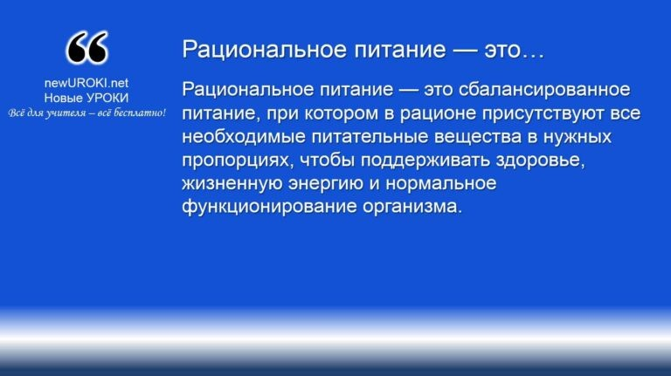



***Рациональное питание — это сбалансированное питание, при котором в рационе присутствуют все необходимые***

***питательные вещества в нужных пропорциях, чтобы поддерживать здоровье, жизненную энергию и нормальное***

***функционирование организма.***

*Определение*

Чтобы на практике понять принципы правильного питания, учитель предлагает детям выполнить задание по составлению сбалансированного меню на один день. Задача заключается в том, чтобы включить в меню все основные группы продуктов, учесть их питательную ценность и сбалансировать калорийность в соответствии с возрастом и физической активностью.

В процессе обсуждения результатов задания преподаватель-организатор может пояснить важность разнообразного питания, которое включает белки, углеводы, жиры, витамины и минералы в оптимальных количествах. Особое внимание стоит уделить тому, как избежать избытка калорий, сахара и вредных жиров, которые могут привести к нарушению работы организма. Рекомендуется также обсудить важность приёма пищи по расписанию и соблюдение регулярности в питании.

Для закрепления темы девятиклассники могут поделиться своими идеями о том, какие продукты им стоит добавить или исключить из своего рациона, чтобы придерживаться принципов правильного питания. Это поможет сформировать у них более осознанное отношение к выбору продуктов и составлению своего ежедневного рациона.

### Оптимальная двигательная активность

Двигательная активность играет существенную роль в поддержании общего тонуса тела и поддержке всех его функций на должном уровне. Для того чтобы учащиеся лучше поняли, как различные виды физической активности могут способствовать улучшению их самочувствия, преподаватель-организатор может провести мини- викторину. Вопросы викторины могут включать различные виды активности (бег, плавание, йога, силовые упражнения и т.д.) и их влияние на человека.

Например, ученикам можно задать такие вопросы, как: «Какие виды активности больше всего подходят для развития сердечно-сосудистой системы?», «Какие

упражнения помогают улучшить гибкость и координацию?», «Почему важно сочетать кардиотренировки с силовыми упражнениями?» В ходе викторины также можно

обсудить, как правильно распределить физическую нагрузку в течение недели и как адаптировать упражнения в зависимости от уровня подготовки и здоровья.

Важно подчеркнуть, что двигательная активность не обязательно должна включать интенсивные занятия спортом – это может быть активный отдых, прогулки на свежем воздухе, подвижные игры и даже обычная физическая активность в быту, которая также способствует поддержанию хорошего состояния организма.

### Закаливание

Закаливание – это система процедур, направленных на повышение устойчивости организма к неблагоприятным внешним факторам, таким как холод или резкие

изменения температуры. Педагог предлагает учащимся обговорить принципы и правила закаливания, подчеркнув, что оно требует постепенности и осторожного подхода, чтобы избежать стресса для тела.

Учитель может пояснить, что закаливание включает не только холодовые процедуры, такие как обливание или контрастный душ, но и регулярное пребывание на свежем воздухе, ходьбу босиком и даже соблюдение температурного режима в помещении.

Важно обсудить основные принципы закаливания: постепенность, систематичность и учёт индивидуальных особенностей организма. Для некоторых школьников закаливание может стать интересным способом улучшения своей физической устойчивости, но стоит подчеркнуть, что оно должно проводиться под наблюдением взрослых и с соблюдением мер безопасности.

Закаливание помогает адаптироваться к сезонным изменениям и может повысить защитные функции, однако школьники должны понимать, что закаливание не является единственной мерой для укрепления организма, а частью более широкого подхода к укреплению нашего тела.

### Личная гигиена

Личная гигиена – это важная часть повседневной жизни, которая помогает поддерживать чистоту тела и предотвращать развитие различных заболеваний. Чтобы закрепить знания учащихся по этой теме, преподаватель может предложить им пройти интерактивный тест по правилам личной гигиены.

Тест может включать вопросы о том, как часто необходимо мыть руки, принимать душ, ухаживать за зубами и кожей, а также какие средства гигиены следует использовать

для поддержания чистоты и порядка в теле. Ученики также могут обсудить влияние гигиены на самочувствие и внешний вид, а также на самооценку и социальное взаимодействие.

После теста можно обсудить, как поддержание личной гигиены может снизить риск

распространения инфекций и заболеваний в коллективе. Учитель может акцентировать внимание на том, что соблюдение гигиенических правил нужно не только для физического благополучия, но и для формирования уважительного отношения к окружающим.

### Режим труда и отдыха

Режим дня – это сбалансированное чередование периодов работы и отдыха, которое помогает поддерживать хорошее самочувствие и продуктивность. Для закрепления знаний по этой теме подросткам предлагается выполнить групповое задание по составлению оптимального режима дня школьника. В группах подростки могут

обсуждать, как правильно распределить время на учёбу, отдых, физическую активность и сон.

После выполнения задания группы могут представить свои расписания и обсудить их с классом. Учитель может указать на важность регулярного и продолжительного сна, который является основой хорошего самочувствия и продуктивности. Также можно обговорить необходимость периодического отдыха в течение дня, особенно если ученики занимаются умственным трудом.

Кроме того, стоит обратить внимание на важность равномерного распределения учебной нагрузки в течение недели, чтобы избежать перегрузок и стрессов. Педагог может предложить школьникам определить свои индивидуальные биоритмы и скорректировать режим дня в соответствии с ними.

### Психогигиена

Психогигиена – это система мер, направленных на поддержание психоэмоционального равновесия и благополучия. В рамках этого элемента ученикам стоит объяснить важность регулярного отдыха, управления стрессом и умения справляться с эмоциональными нагрузками.

Учитель может предложить учащимся несколько практических методов психогигиены, таких как дыхательные упражнения, медитация, техники релаксации, которые помогают

справляться с напряжением и сохранять позитивный настрой в сложных ситуациях. Важно также обсудить, как поддержание здоровых социальных связей и позитивного мышления может способствовать укреплению психоэмоционального состояния.





***Личная ответственность за собственное состояние — это***

***осознанное принятие решений и действий, которые направлены***

[**Стоит прочесть также: КТП по ОБЗР 8 класс**](https://newuroki.net/konspekty-urokov-dlya-uchitelya/osnovy-bezopasnosti-i-zashhity-rodiny/ktp-po-obzr-8-klass/)

**Таблица: Продукты и их польза**

|  |  |
| --- | --- |
| **Продукт** | **Основная польза для организма** |
| Яблоки | Улучшение пищеварения |
| Овсянка | Нормализация уровня сахара |
| Орехи | Повышение мозговой активности |
| Шпинат | Усиление кровообращения |
| Рыба | Поддержание работы сердца |

## Ответственность за сохранение здоровья

*Иллюстративное фото / newUROKI.net*

### Личная ответственность за здоровье

###### на поддержание организма в хорошем состоянии и профилактику различных проблем.

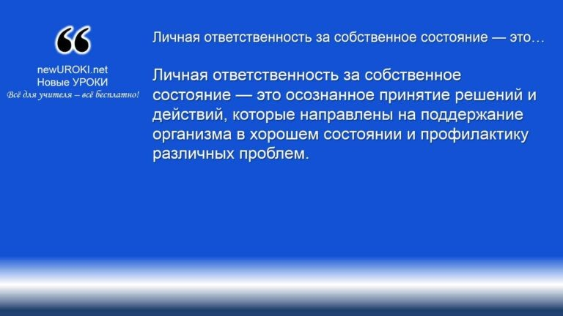

*Определение*

Дискуссия на тему личной ответственности помогает учащимся осознать, что каждый человек напрямую влияет на своё самочувствие через повседневные выборы. Учитель задает вопрос: «Почему важно брать на себя ответственность за свое состояние?»

В ходе обсуждения ученики приводят примеры ситуаций, в которых их собственные действия или бездействие приводили к улучшению или ухудшению самочувствия.

Темы касаются осознанного питания, регулярной физической активности, отказа от вредных привычек и соблюдения режима дня. Важно подчеркнуть, что ответственность предполагает не только выполнение правил, но и способность осознавать последствия своих действий. Например, игнорирование рекомендаций врачей или недосыпание приводит к снижению работоспособности, ухудшению внимания и другим негативным последствиям.

Учитель акцентирует внимание на том, что личная обязанность — это не просто

соблюдение инструкций, но и умение самостоятельно принимать правильные решения, направленные на поддержание благополучия в долгосрочной перспективе. Примеры можно привести из реальной жизни, когда люди, пренебрегающие рекомендациями врачей или правилами здорового образа жизни, сталкиваются с серьёзными последствиями. Учащиеся также способны обсудить, как они могут проявить ответственность в своей повседневной жизни, например, самостоятельно выбирать полезные продукты или уделять время физической активности.

### Роль семьи в формировании правильного образа жизни

Семья играет важную роль в формировании привычек, которые человек несёт с собой на протяжении всей жизни. Мозговой штурм на тему семейных традиций,

способствующих поддержанию хорошего самочувствия, помогает школьникам понять, как родители, братья и сёстры влияют на их повседневные пристрастия.

В ходе мозгового штурма ученики могут поделиться примерами семейных традиций, таких как совместные прогулки, приготовление полезной пищи, спортивные

мероприятия или отказ от вредных повадок. Эти примеры должны помочь учащимся осознать, что многие привычки формируются именно в семье, и что семейная поддержка играет важную роль в формировании осознанного отношения к своему организму. Семейные пристрастия бывают как позитивными, так и негативными, и важно уметь различать, какие из них способствуют хорошему самочувствию, а какие наоборот.

Педагог предлагает подросткам задуматься о том, как они могут внести свой вклад в укрепление благополучия семьи, например, предложив совместные занятия спортом или отказ от вредных продуктов. Также стоит обсудить, как семейная поддержка помогает в сложные моменты, когда человеку трудно самостоятельно справляться с различными нагрузками.

### Государственная политика в области охраны здоровья

Государственная политика играет важную роль в создании условий для поддержания высокого уровня жизни населения. Учитель проводит краткий обзор государственных программ, направленных на охрану населения. Включение в урок темы государственной политики помогает учащимся осознать, что личная и семейная ответственность не всегда достаточны, и что государство играет значимую роль в создании условий для поддержания благополучия общества в целом.

Учитель кратко рассказывает о таких программах, как национальные проекты по улучшению состояния населения, программы вакцинации, профилактики заболеваний, поддержка спорта и активного образа жизни, а также меры, направленные на борьбу с вредными привычками. Важно подчеркнуть, что государственные программы направлены на создание условий, которые помогут людям вести активную и здоровую жизнь, но конечная обязанность всё же лежит на каждом человеке.

Обсуждение должно включать вопросы о том, какие меры принимаются для улучшения среды обитания, как работает система здравоохранения в стране и какие программы

существуют для поддержки активного образа жизни и профилактики заболеваний. Например, можно обсудить национальные проекты, такие как программы поддержки спорта, массового оздоровления, популяризация правильного питания или активного досуга среди молодёжи.

### Ответственность за здоровье окружающих

Ролевая игра, посвящённая отказу от курения в присутствии некурящих, поможет



учащимся лучше осознать, как их личные пристрастия и поведение могут оказывать влияние на окружающих. Учитель предлагает девятиклассникам разыграть сцены, в которых один человек курит в присутствии некурящих, а остальные пытаются убедить его прекратить это занятие. В ходе ролевой игры участники могут обсудить свои чувства и мысли, а также методы воздействия на окружающих, не прибегая к агрессии.

Это задание помогает учащимся понять, что их поведение может оказывать негативное влияние не только на их самочувствие, но и на самочувствие других людей. Например, пассивное курение может нанести вред некурящим людям, особенно детям и пожилым людям. Таким образом, ответственность за окружающих становится важным аспектом формирования осознанного отношения к своему организму и привычкам.

В ходе обсуждения результатов игры ученики могут поделиться своими идеями о том, как они могут уменьшить негативное влияние своих привычек на других, а также предложить способы поддержания взаимоуважения в обществе.

## Моделирование реальных ситуаций и решение задач

*Иллюстративное фото / newUROKI.net*

Моделирование реальных жизненных ситуаций и практическое решение связанных с ними задач — это эффективный метод обучения, который помогает учащимся применять теоретические знания на практике. В данном разделе ученики сталкиваются с ситуациями, требующими принятия решений, и учатся находить оптимальные выходы из них. Эти задачи помогут сформировать у школьников навыки осознанного выбора и повысить их устойчивость к различным вызовам.

### Ситуация 1: Друг предлагает попробовать сигарету/ алкоголь

Эта проблема может быть особенно актуальна для подростков, так как именно в этот период жизни часто происходят первые столкновения с вредными привычками.

Учитель ставит перед классом следующую задачу: представьте, что друг предлагает вам попробовать сигарету или алкоголь на вечеринке. Как бы вы отреагировали?

Обсуждение начинается с анализа различных вариантов поведения в такой ситуации. Девятиклассники могут предложить свои подходы: кто-то может отказаться от предложения с улыбкой и объяснить свою позицию, кто-то может предложить альтернативу (например, сок вместо алкоголя), а кто-то решит дистанцироваться от компании, чтобы избежать давления.

Преподаватель-организатор может предложить ученикам разыграть сценки, в которых один из них оказывается в подобном случае. Основной целью является не только отказ от вредных предложений, но и сохранение хороших отношений с друзьями.

Упражнение поможет подросткам сформировать уверенность в себе и способность сохранять свои убеждения в трудных ситуациях.

Во время обсуждения важно затронуть такие темы, как давление со стороны сверстников и способы противостояния ему, а также как аргументировать свою позицию, оставаясь при этом вежливым и уважительным к окружающим.

### Ситуация 2: Составление режима дня с учетом принципов ЗОЖ

Задача — помочь ученикам научиться планировать свой день так, чтобы он соответствовал рекомендациям по поддержанию активного и сбалансированного образа жизни. Учитель предлагает девятиклассникам составить распорядок дня для школьника, который включает такие элементы, как учеба, отдых, физическая активность и время для хобби.

Школьники могут работать в парах или небольших группах, обсуждая, как они могут распределить время в течение дня, чтобы учесть все важные аспекты. В ходе

выполнения задания можно учитывать личные предпочтения каждого ученика, чтобы расписание было максимально адаптировано под их индивидуальные нужды.

После составления режима дня учащиеся представляют свои планы перед классом, а учитель проводит анализ предложенных вариантов, отмечая их плюсы и минусы.

Особое внимание уделяется тому, как сбалансированное распределение времени

помогает улучшить эффективность учебы, снизить стресс и повысить общее качество жизни.

### Ситуация 3: Выбор продуктов в магазине для здорового питания

Эта задача направлена на развитие навыков осознанного выбора продуктов питания. Педагог моделирует историю, в которой ученики оказываются в магазине и должны выбрать продукты для одного дня. Задача учащихся — сформировать корзину продуктов, которая бы соответствовала принципам сбалансированного рациона.

Для выполнения этого задания школьники могут использовать различные материалы: карточки с названиями продуктов, информацию о питательной ценности и калорийности. Учитель предлагает разбить подросткам на группы и каждой группе дает

«бюджет», на который они должны выбрать продукты.

После выполнения задания группы представляют свои корзины и объясняют, почему выбрали те или иные продукты. Учитель помогает им оценить, насколько рациональный выбор был сделан, учитывались ли важные аспекты питания (например, наличие белков, жиров, углеводов, витаминов и минералов). Также можно обсудить, как реклама и маркетинг влияют на выбор продуктов и как избегать ненужных покупок.

Это упражнение помогает подросткам лучше понять, что именно они едят, и какие факторы влияют на их выбор в магазине. Кроме того, оно развивает навыки планирования и экономического мышления.

### Ситуация 4: Планирование активного выходного дня

Девятиклассники должны придумать план активного отдыха для выходного дня. Цель задачи — показать школьникам, что активный отдых может быть не только полезным, но и увлекательным. Преподаватель предлагает ученикам выбрать место, где они могут провести свой выходной, и придумать план мероприятий.

Задание может выполняться в группах или индивидуально. Учащиеся должны подумать о том, как они могут провести время на свежем воздухе, занимаясь физической активностью, которая доставляет им удовольствие. Это может быть поход в горы, поездка на велосипедах, спортивные игры на свежем воздухе или даже участие в спортивном мероприятии.

После того как ученики разработают свои планы, они представляют их классу. Учитель помогает оценить, насколько планы соответствуют принципам активного отдыха, и

обсуждает, как регулярные физические активности могут помочь улучшить качество жизни. Также важно подчеркнуть, что активный отдых помогает не только укрепить физическое состояние, но и снизить стресс и повысить настроение.

Результаты обсуждений могут включать разнообразные идеи активного досуга, которые не только полезны, но и интересны для девятиклассников.

# Рефлексия

Ребята, пришло время для [рефлексии](https://newuroki.net/kopilka-uchitelja/refleksiya/). Каждый из вас сегодня получил новую информацию, и теперь важно осмыслить, как она может быть полезна в повседневной жизни. Постарайтесь вспомнить моменты, которые вызвали у вас наибольший интерес или затруднения.

##### Вопросы для учащихся:

Что нового вы узнали сегодня и каким образом это может отразиться на ваших действиях в будущем?

С какими трудностями вы столкнулись во время выполнения заданий? Что было самым сложным для вас?

Что вас особенно заинтересовало? Какие моменты, возможно, вызвали желание изменить свои привычки или отношение к определённым аспектам?

Как вы оцениваете свою активность и вовлечённость в ходе занятия?

Важно не только усвоить материал, но и задуматься о том, как можно применить полученные знания в реальной жизни. Попробуйте представить себя в ситуациях, о которых мы говорили. Какие решения вы могли бы принять? Что изменилось бы в ваших действиях?

*(Учитель дает возможность ученикам выразить свои мысли. Можно предложить им делиться мнениями по кругу или в письменной форме, что позволит каждому высказаться.)*

# Заключение



*Учителя шутят*

Сегодняшнее занятие дало нам не только новые знания, но и возможность задуматься над тем, что может сделать нашу жизнь лучше и ярче. Мы часто не задумываемся, как маленькие шаги могут привести к большим переменам. Каждый выбор, каждое действие — это вклад в наше будущее, и только от нас зависит, каким оно будет.

Представьте себе, что вы — автор своей истории. Какие главы вы хотите написать? Пусть каждый день будет наполнен действиями, которые делают вас сильнее, энергичнее и увереннее. Сегодня — это начало пути к лучшему завтра.

Помните, что ваше будущее в ваших руках. Вы способны на многое, стоит лишь захотеть. Сильная личность строится не только на знаниях, но и на умении делать правильный выбор. Впереди много интересного, и я уверен, что каждый из вас справится с любыми вызовами.

[**Домашнее задание**](https://newuroki.net/kopilka-uchitelja/domashnee-zadanie/)

*Ученики шутят*

Составить индивидуальный план по внедрению элементов ЗОЖ в свою повседневную жизнь на неделю.

Подготовить мини-проект «Моя семья и здоровый образ жизни»

# Технологическая карта

[Скачать бесплатно технологическую карту урока по теме: «Общие представления о здоровье»](https://newuroki.net/wp-content/uploads/2024/09/tehnologicheskaja-karta-obshhie-predstavlenija-o-zdorove-konspekt-uroka.docx)

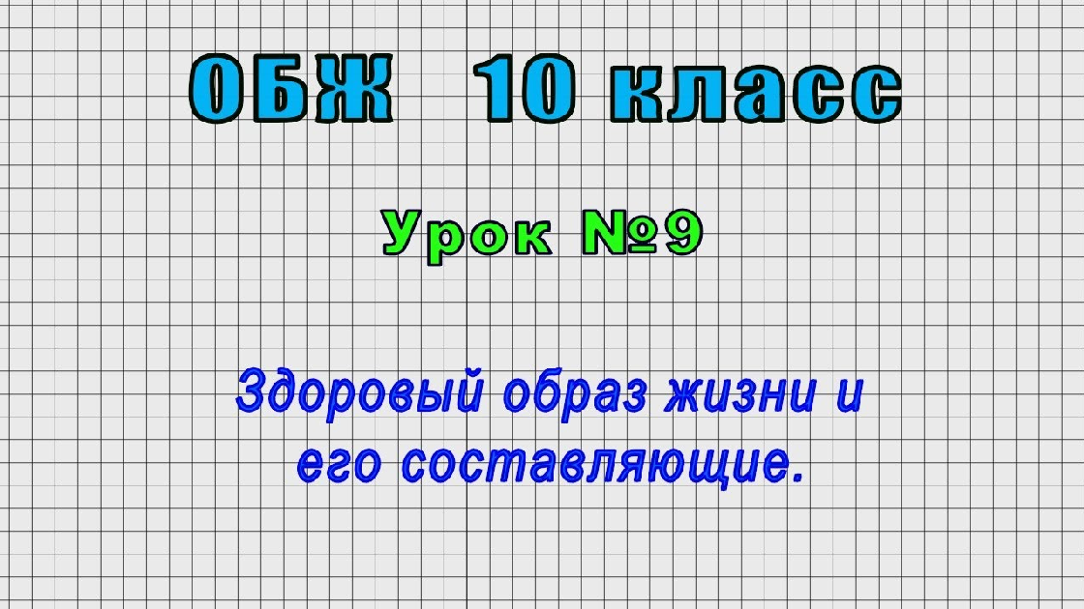

# Смотреть видео по теме

[ОБЖ класс (Урок№9 - Здоровый образ жизни ...](https://www.youtube.com/watch?v=_rVEWgrTcyk)

[10](https://www.youtube.com/watch?v=_rVEWgrTcyk)

# Полезные советы учителю

[Скачать бесплатно 5 полезных советов для проведения урока основ безопасности и защиты Родины по теме: «Общие представления о здоровье» в формате Ворд](https://newuroki.net/wp-content/uploads/2024/09/poleznye-sovety-obshhie-predstavlenija-o-zdorove-konspekt-uroka.docx)

# Чек-лист педагога

[Скачать бесплатно чек-лист для проведения урока ОБЗР по теме: «Общие представления о здоровье» в формате Word](https://newuroki.net/wp-content/uploads/2024/09/chek-list-pedagoga-obshhie-predstavlenija-o-zdorove-konspekt-uroka.docx)

[Чек-лист для учителя — это](https://newuroki.net/kopilka-uchitelja/chek-list-uroka/) инструмент педагогической поддержки, представляющий собой структурированный перечень задач, шагов и критериев, необходимых для успешного планирования, подготовки и проведения урока или мероприятия.

# Карта памяти для учеников

[Скачать бесплатно карту памяти для учеников 9 класса по ОБЗР по теме: «Общие представления о здоровье» в формате Ворд](https://newuroki.net/wp-content/uploads/2024/09/karta-pamjati-obshhie-predstavlenija-o-zdorove-konspekt-uroka.docx)

Карта памяти — это методический инструмент, который помогает учащимся структурировать и запоминать ключевую информацию по определенной теме.

# Кроссворд

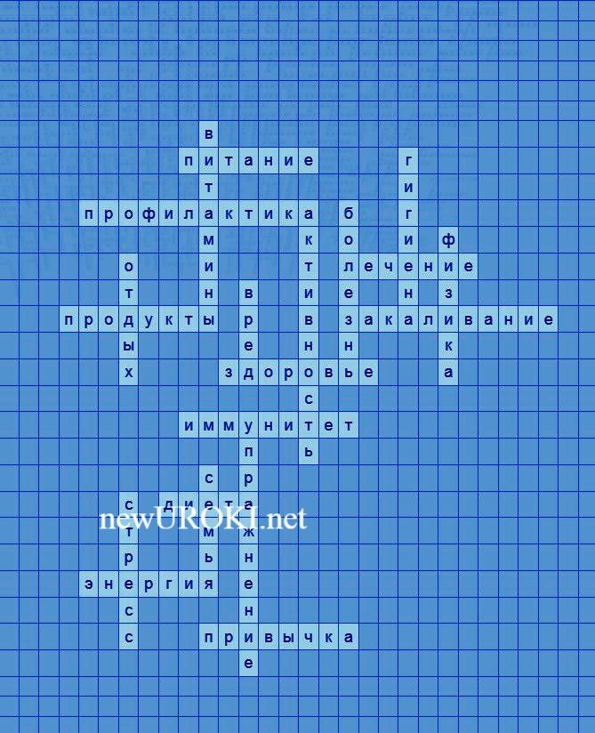

*Кроссворд*

[Скачать бесплатно кроссворд на урок ОБЗР в 9 классе по теме: «Общие представления о здоровье» в формате WORD](https://newuroki.net/wp-content/uploads/2024/09/krossvord-obshhie-predstavlenija-o-zdorove-konspekt-uroka.docx)

# Тесты

Что является основным компонентом рационального питания?

1. Употребление только органических продуктов
2. Исключение всех жиров из рациона
3. *Сбалансированность ингредиентов

Какой фактор не относится к генетическим?

1. Наследственные заболевания
2. *Качество воздуха в городе
3. Предрасположенность к определенным болезням

Что такое закаливание?

1. Прием витаминов
2. *Адаптация организма к холоду
3. Употребление только сырых овощей

Какое влияние оказывает курение на организм?

1. Улучшает пищеварение
2. Снижает стресс
3. *Повышает риск сердечно-сосудистых заболеваний

Что не является элементом личной гигиены?

1. Чистка зубов
2. Мытье рук
3. *Просмотр телевизора

Какой компонент не входит в понятие благополучия по определению ВОЗ?

1. Физический
2. *Финансовый
3. Социальный

Что такое двигательная активность?

1. *Регулярные физические нагрузки
2. Просмотр спортивных передач
3. Езда на автомобиле

Какой фактор не влияет на состояние человека?

1. Экологическая обстановка
2. Режим сна и бодрствования
3. *Цвет глаз

Что не относится к вредным привычкам?

1. Употребление алкоголя
2. *Занятия спортом
3. Игровая зависимость

Какой элемент не входит в понятие психогигиены?

1. Управление стрессом
2. *Ежедневное взвешивание
3. Позитивное мышление

# Интересные факты для занятия

##### Интересный факт 1:

Согласно исследованиям, регулярные занятия спортом могут улучшить память и способность к обучению. Физическая активность стимулирует выработку особых белков в мозге, которые способствуют росту новых нейронных связей. Это означает, что подготовка к контрольной работе будет эффективнее, если чередовать умственную деятельность с физическими упражнениями.

##### Интересный факт 2:

Человеческий организм состоит примерно из 37,2 триллионов клеток. Каждую секунду в нашем теле отмирает около 300 миллионов клеток и столько же

образуется новых. Таким образом, наш организм постоянно обновляется, и от нашего образа существования зависит, какими будут эти новые клетки.

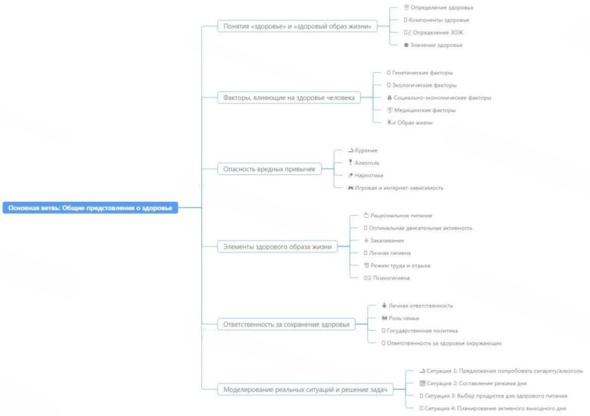

##### Интересный факт 3:

Смех не только поднимает настроение, но и укрепляет иммунную систему. Исследования показывают, что во время смеха в организме увеличивается производство антител и активируются особые клетки, борющиеся с вирусами. Кроме того, смех помогает снизить уровень стресса, уменьшая количество гормонов стресса в крови. Так что просмотр любимой комедии может стать отличной профилактикой простуды!

# Интеллект-карта

*Ментальная карта (интеллект-карта, mind map)*

[Ментальная карта (интеллект-карта, mind map)](https://newuroki.net/kopilka-uchitelja/intellekt-karta-na-uroke/) — это графический способ структурирования информации, где основная тема находится в центре, а связанные идеи и концепции отходят от неё в виде ветвей. Это помогает лучше понять и запомнить материал.

# Облако слов

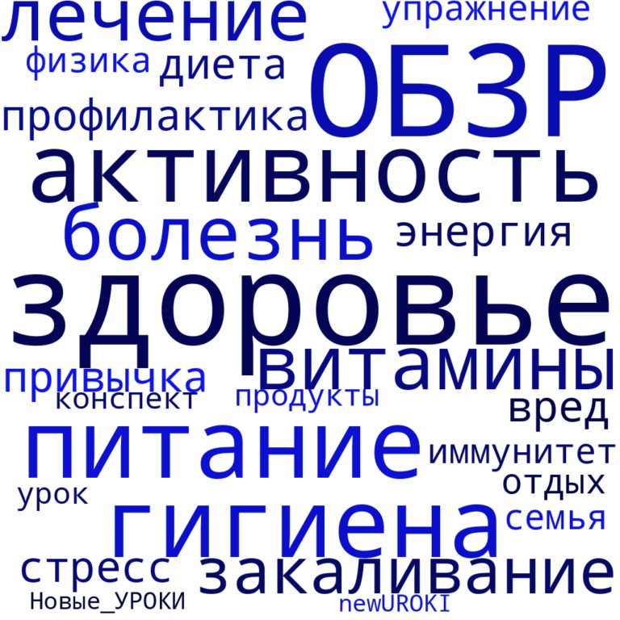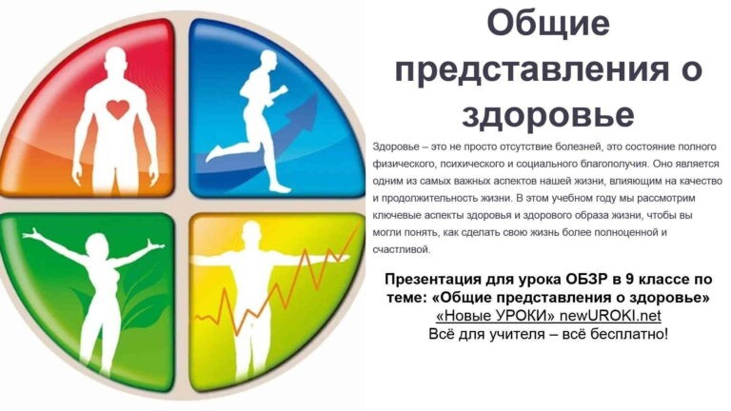

*Облако слов*

[Облако слов](https://newuroki.net/kopilka-uchitelja/oblako-slov-na-uroke/) — удобный инструмент на занятии: помогает активизировать знания, подсказывает, служит наглядным материалом и опорой для учащихся разных возрастов и предметов.

# Презентация

*Презентация*

[Скачать бесплатно презентацию на урок ОБЗР в 9 классе по теме: «Общие представления о здоровье» в формате PowerPoint](https://newuroki.net/wp-content/uploads/2024/09/prezentacija-obshhie-predstavlenija-o-zdorove-konspekt-uroka.pptx)

# Список источников и использованной литературы

1. Громова А.П., «Формирование культурных норм и привычек у молодежи». Издательство «Сириус», Санкт-Петербург, 2004. 192 страницы.
2. Лебедев В.Н., «Современные подходы к организации спортивных занятий». Издательство «Академия Знаний», Москва, 2002. 256 страниц.
3. Борисова И.В., Семенов О.А., «Методы профилактики и работы с подрастающим поколением». Издательство «Наука и Практика», Казань, 2001. 214 страниц.



1. Ковалев С.П., «Активные методы воспитания». Издательство «Вестник Школы», Екатеринбург, 2000. 178 страниц.
2. Тихонов Д.М., «Физические упражнения и их влияние на организм». Издательство

«Спорт и Досуг», Новосибирск, 1999. 145 страниц.

 **0 НРАВИТСЯ**

 **0 НЕ НРАВИТСЯ**

50% Нравится

Или

50% Не нравится

Скачали? Сделайте добро в один клик! Поделитесь образованием с друзьями! Расскажите о нас!

− **Слова ассоциации (тезаурус) к уроку:** человек, крепкое, богатырь, профилактика, лечение, дух, фитнес, закаливание, воздух, богатырское, сон,

благополучие, диета

 При использовании этого материала в Интернете (сайты, соц.сети, группы и т.д.) требуется обязательная прямая ссылка на сайт newUROKI.net. Читайте "Условия

использования материалов сайта"

[**Первая помощь — конспект урока**](https://newuroki.net/konspekty-urokov-dlya-uchitelya/osnovy-bezopasnosti-i-zashhity-rodiny/pervaya-pomoshh-konspekt-uroka/)



**Автор** [**Глеб Беломедведев**](https://newuroki.net/author/gleb/)

**Глеб Беломедведев** - постоянный автор и эксперт newUROKI.net, чья биография олицетворяет трудолюбие, настойчивость в достижении целей и экспертность. Он обладает высшим образованием и имеет более 5 лет опыта преподавания в школе. В течение последних 18 лет он также успешно работает в ИТ-секторе. Глеб владеет уникальными

навыками написания авторских конспектов уроков, составления

сценариев школьных праздников, разработки мероприятий и создания классных часов в школе. Его талант и энтузиазм делают его неотъемлемой частью команды и надежным источником вдохновения для других.

**ПОХОЖИЕ УРОКИ**

[**Первая помощь — конспект урока**](https://newuroki.net/konspekty-urokov-dlya-uchitelya/osnovy-bezopasnosti-i-zashhity-rodiny/pervaya-pomoshh-konspekt-uroka/)



[**Психическое здоровье — конспект урока**](https://newuroki.net/konspekty-urokov-dlya-uchitelya/osnovy-bezopasnosti-i-zashhity-rodiny/psihicheskoe-zdorove-konspekt-uroka/)

[**Неинфекционные заболевания — конспект урока**](https://newuroki.net/konspekty-urokov-dlya-uchitelya/osnovy-bezopasnosti-i-zashhity-rodiny/neinfekcionnye-zabolevaniya-konspekt-uroka/)

**ПОИСК**

**Найти**

#### КОНСПЕКТЫ УРОКОВ

[Конспекты уроков для учителя](https://newuroki.net/category/konspekty-urokov-dlya-uchitelya/) [Алгебра](https://newuroki.net/category/konspekty-urokov-dlya-uchitelya/algebra/)

[Английский язык](https://newuroki.net/category/konspekty-urokov-dlya-uchitelya/anglijskij-jazyk/)

[Астрономия](https://newuroki.net/category/konspekty-urokov-dlya-uchitelya/astronomija/) [10 класс](https://newuroki.net/category/konspekty-urokov-dlya-uchitelya/astronomija/10-klass-astronomiya/)

[Библиотека](https://newuroki.net/category/konspekty-urokov-dlya-uchitelya/biblioteka/)

[Биология](https://newuroki.net/category/konspekty-urokov-dlya-uchitelya/biologija/)

1. [класс](https://newuroki.net/category/konspekty-urokov-dlya-uchitelya/biologija/5-klass-biologija/)
2. [класс](https://newuroki.net/category/konspekty-urokov-dlya-uchitelya/biologija/6-klass-biologija/)
3. [класс](https://newuroki.net/category/konspekty-urokov-dlya-uchitelya/biologija/7-klass-biologija/)
4. [класс](https://newuroki.net/category/konspekty-urokov-dlya-uchitelya/biologija/8-klass-biologija/)

[География](https://newuroki.net/category/konspekty-urokov-dlya-uchitelya/geografija/)

1. [класс](https://newuroki.net/category/konspekty-urokov-dlya-uchitelya/geografija/5-klass/)
2. [класс](https://newuroki.net/category/konspekty-urokov-dlya-uchitelya/geografija/6-klass/)
3. [класс](https://newuroki.net/category/konspekty-urokov-dlya-uchitelya/geografija/7-klass/)
4. [класс](https://newuroki.net/category/konspekty-urokov-dlya-uchitelya/geografija/8-klass/)
5. [класс](https://newuroki.net/category/konspekty-urokov-dlya-uchitelya/geografija/9-klass/)
6. [класс](https://newuroki.net/category/konspekty-urokov-dlya-uchitelya/geografija/10-klass/) [Геометрия](https://newuroki.net/category/konspekty-urokov-dlya-uchitelya/geometrija/)

[Директору и завучу школы](https://newuroki.net/category/konspekty-urokov-dlya-uchitelya/direktoru-i-zavuchu-shkoly/) [Должностные инструкции](https://newuroki.net/category/konspekty-urokov-dlya-uchitelya/direktoru-i-zavuchu-shkoly/dolzhnostnye-instrukcii/)

[ИЗО](https://newuroki.net/category/konspekty-urokov-dlya-uchitelya/izobrazitelnoe-iskusstvo/)

[Информатика](https://newuroki.net/category/konspekty-urokov-dlya-uchitelya/informatika/) [История](https://newuroki.net/category/konspekty-urokov-dlya-uchitelya/istorija/)

[Классный руководитель](https://newuroki.net/category/konspekty-urokov-dlya-uchitelya/klassnyj-rukovoditel/)

1. [класс](https://newuroki.net/category/konspekty-urokov-dlya-uchitelya/klassnyj-rukovoditel/5-klass-klassnye-chasy/)
2. [класс](https://newuroki.net/category/konspekty-urokov-dlya-uchitelya/klassnyj-rukovoditel/6-klass-klassnye-chasy/)
3. [класс](https://newuroki.net/category/konspekty-urokov-dlya-uchitelya/klassnyj-rukovoditel/7-klass-klassnye-chasy/)
4. [класс](https://newuroki.net/category/konspekty-urokov-dlya-uchitelya/klassnyj-rukovoditel/8-klass-klassnye-chasy/)
5. [класс](https://newuroki.net/category/konspekty-urokov-dlya-uchitelya/klassnyj-rukovoditel/9-klass-klassnye-chasy/)
6. [класс](https://newuroki.net/category/konspekty-urokov-dlya-uchitelya/klassnyj-rukovoditel/10-klass-klassnye-chasy/)
7. [класс](https://newuroki.net/category/konspekty-urokov-dlya-uchitelya/klassnyj-rukovoditel/11-klass-klassnye-chasy/) [Профориентационные уроки](https://newuroki.net/category/konspekty-urokov-dlya-uchitelya/klassnyj-rukovoditel/proforientacionnye-uroki/)

[Математика](https://newuroki.net/category/konspekty-urokov-dlya-uchitelya/matematika/) [Музыка](https://newuroki.net/category/konspekty-urokov-dlya-uchitelya/muzyka/) [Начальная школа](https://newuroki.net/category/konspekty-urokov-dlya-uchitelya/nachalnaja-shkola/)

[ОБЗР](https://newuroki.net/category/konspekty-urokov-dlya-uchitelya/osnovy-bezopasnosti-i-zashhity-rodiny/)

1. [класс](https://newuroki.net/category/konspekty-urokov-dlya-uchitelya/osnovy-bezopasnosti-i-zashhity-rodiny/8-klass-obzr/)
2. [класс](https://newuroki.net/category/konspekty-urokov-dlya-uchitelya/osnovy-bezopasnosti-i-zashhity-rodiny/9-klass-obzr/)
3. [класс](https://newuroki.net/category/konspekty-urokov-dlya-uchitelya/osnovy-bezopasnosti-i-zashhity-rodiny/10-klass-obzr/)
4. [класс](https://newuroki.net/category/konspekty-urokov-dlya-uchitelya/osnovy-bezopasnosti-i-zashhity-rodiny/11-klass-obzr/) [Обществознание](https://newuroki.net/category/konspekty-urokov-dlya-uchitelya/obshhestvoznanie/) [Право](https://newuroki.net/category/konspekty-urokov-dlya-uchitelya/pravo/) [Психология](https://newuroki.net/category/konspekty-urokov-dlya-uchitelya/psihologiya/)

[Русская литература](https://newuroki.net/category/konspekty-urokov-dlya-uchitelya/russkaja-literatura/)

[Русский язык](https://newuroki.net/category/konspekty-urokov-dlya-uchitelya/russkij-jazyk/) [Технология (Труды)](https://newuroki.net/category/konspekty-urokov-dlya-uchitelya/tehnologija-trudy/)

[Физика](https://newuroki.net/category/konspekty-urokov-dlya-uchitelya/fizika/)

[Физкультура](https://newuroki.net/category/konspekty-urokov-dlya-uchitelya/fizkultura/) [Химия](https://newuroki.net/category/konspekty-urokov-dlya-uchitelya/himija/) [Экология](https://newuroki.net/category/konspekty-urokov-dlya-uchitelya/ekologiya/) [Экономика](https://newuroki.net/category/konspekty-urokov-dlya-uchitelya/ekonomika/)

[Копилка учителя](https://newuroki.net/category/kopilka-uchitelja/)

[Сценарии школьных праздников](https://newuroki.net/category/scenarii-shkolnyh-prazdnikov/)



[**Общие представления о здоровье — конспект…**](https://newuroki.net/konspekty-urokov-dlya-uchitelya/osnovy-bezopasnosti-i-zashhity-rodiny/obshhie-predstavleniya-o-zdorove-konspekt-uroka/)

[**Первая помощь — конспект урока**](https://newuroki.net/konspekty-urokov-dlya-uchitelya/osnovy-bezopasnosti-i-zashhity-rodiny/pervaya-pomoshh-konspekt-uroka/)

[**Психическое здоровье**](https://newuroki.net/konspekty-urokov-dlya-uchitelya/osnovy-bezopasnosti-i-zashhity-rodiny/psihicheskoe-zdorove-konspekt-uroka/)

[**— конспект урока**](https://newuroki.net/konspekty-urokov-dlya-uchitelya/osnovy-bezopasnosti-i-zashhity-rodiny/psihicheskoe-zdorove-konspekt-uroka/)

[**Неинфекционные заболевания —…**](https://newuroki.net/konspekty-urokov-dlya-uchitelya/osnovy-bezopasnosti-i-zashhity-rodiny/neinfekcionnye-zabolevaniya-konspekt-uroka/)

**ИНТЕРЕСНЫЕ КОНСПЕКТЫ УРОКОВ**

[**Новые УРОКИ**](https://newuroki.net/)

Новый сайт от проекта UROKI.NET. Конспекты уроков, классные часы, сценарии школьных праздников. Всё для учителя - всё бесплатно!

[Главная](https://newuroki.net/) [О сайте](https://newuroki.net/o-sajte/) [Политика конфиденциальности](https://newuroki.net/privacy-policy/) [Условия использования материалов сайта](https://newuroki.net/rules/)

Добро пожаловать на сайт "Новые уроки" - newUROKI.net, специально созданный для вас, уважаемые учителя, преподаватели, классные руководители, завучи и директора школ! Наш лозунг "Всё для учителя - всё бесплатно!" остается неизменным почти 20 лет! Добавляйте в закладки наш сайт и получите доступ к методической библиотеке конспектов уроков, классных часов, сценариев школьных праздников, разработок, планирования по ФГОС, технологических карт и презентаций. Вместе мы сделаем вашу работу еще более интересной и успешной! Дата открытия: 13.06.2023